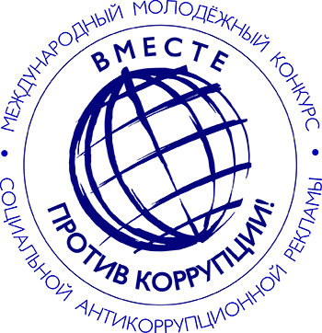
Стартует Международный молодежный конкурс социальной антикоррупционной рекламы «Вместе против коррупции!»
Прокуратура Дульдургинского района приглашает учащихся образовательных школ района, студентов, молодых преподавателей принять участие в Международном молодежном конкурсе социальной антикоррупционной рекламы на тему «Вместе против коррупции!». Его проведение анонсировано на 8-й сессии Конференции государств - участников Конвенции Организации Объединенных Наций против коррупции.
В этом году конкурс организован для молодежи из Российской Федерации, а также других государств – участников Межгосударственного совета по противодействию коррупции (Армения, Беларусь, Казахстан, Кыргызстан, Россия, Таджикистан) и стран БРИКС (Бразилия, Индия, Китай, Южная Африка).
Организатор конкурса – Генеральная прокуратура Российской Федерации.
Номинации конкурса:
- Лучший плакат (формат А3 (297 х 420 mm) с корректным соотношением сторон и разрешением 300 dpi)
- Лучший видеоролик (mpeg 4, разрешение не более 1920 х 1080р, не более 300 Мб, длительность: не более 120 сек. Звук: 16 бит, стерео)
Условия участия
Для участия в конкурсе необходимо подготовить плакат и (или) видеоролик на тему «Вместе против коррупции!», отвечающие целям и задачам конкурса.
Участниками конкурса могут быть отдельные авторы и творческие коллективы, физические и юридические лица.
Возраст авторов и соавторов конкурсных работ (в том числе подавших заявку от юридического лица) от 14 до 35 лет.
Конкурсные работы принимаются с 1 мая – 1 октября 2020 на официальном сайте конкурса www.anticorruption.life.
Торжественная церемония награждения победителей конкурса будет приурочена к Международному дню борьбы с коррупцией (9 декабря 2020 года).

